 | 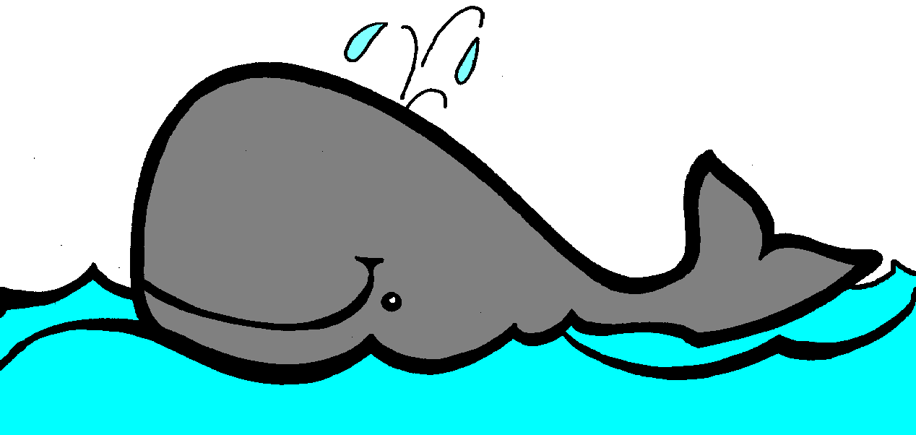 | 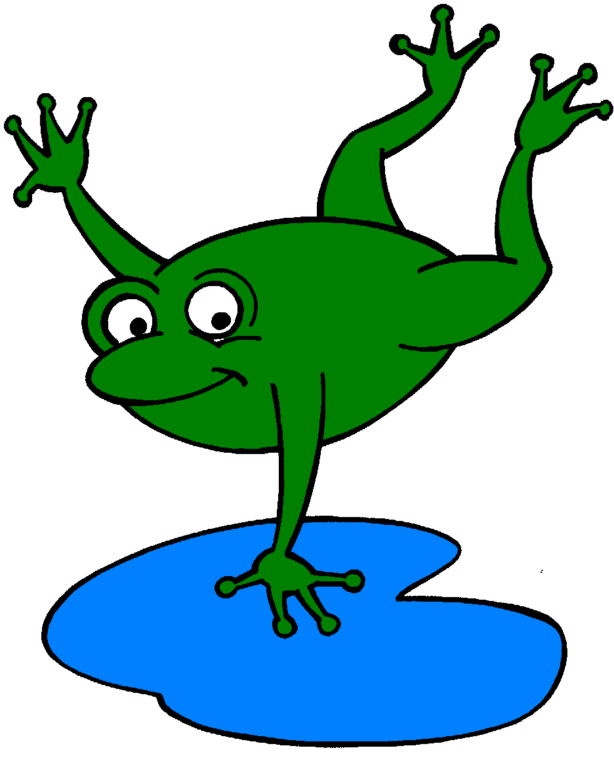
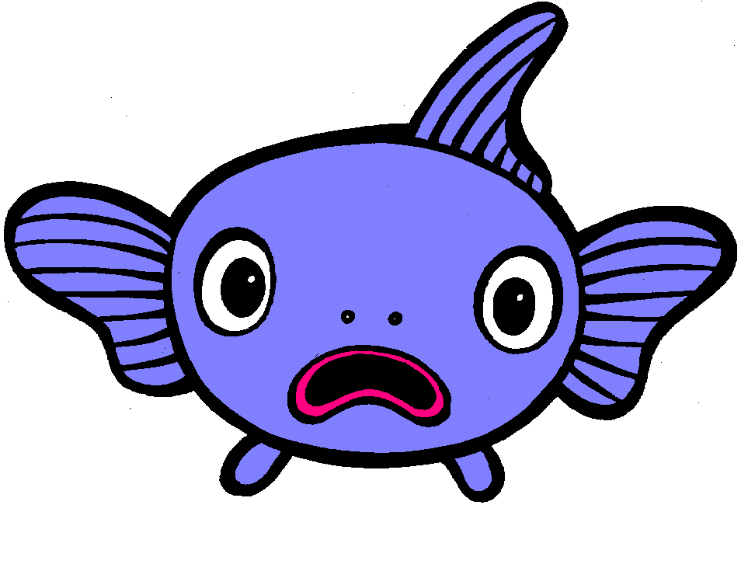 | 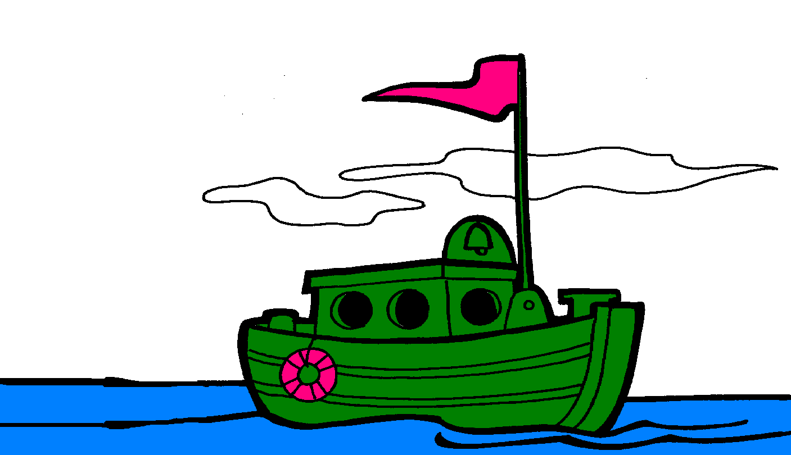 | 

 |  | 
 |  | 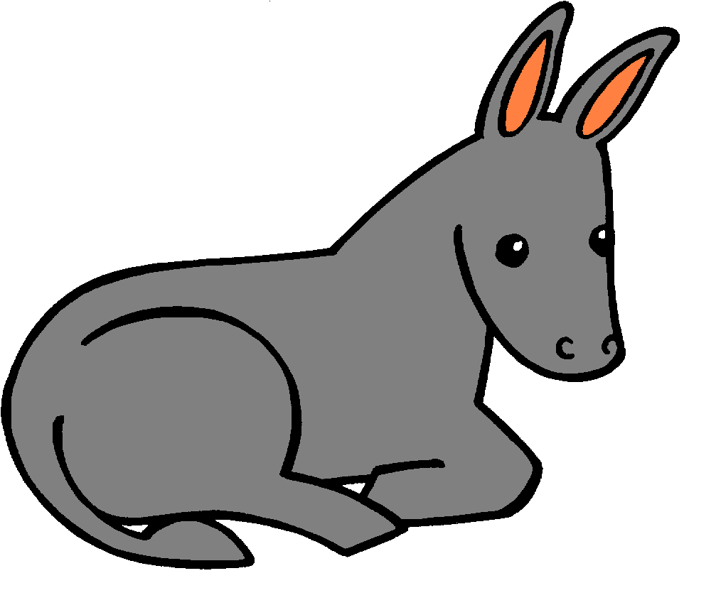

 | 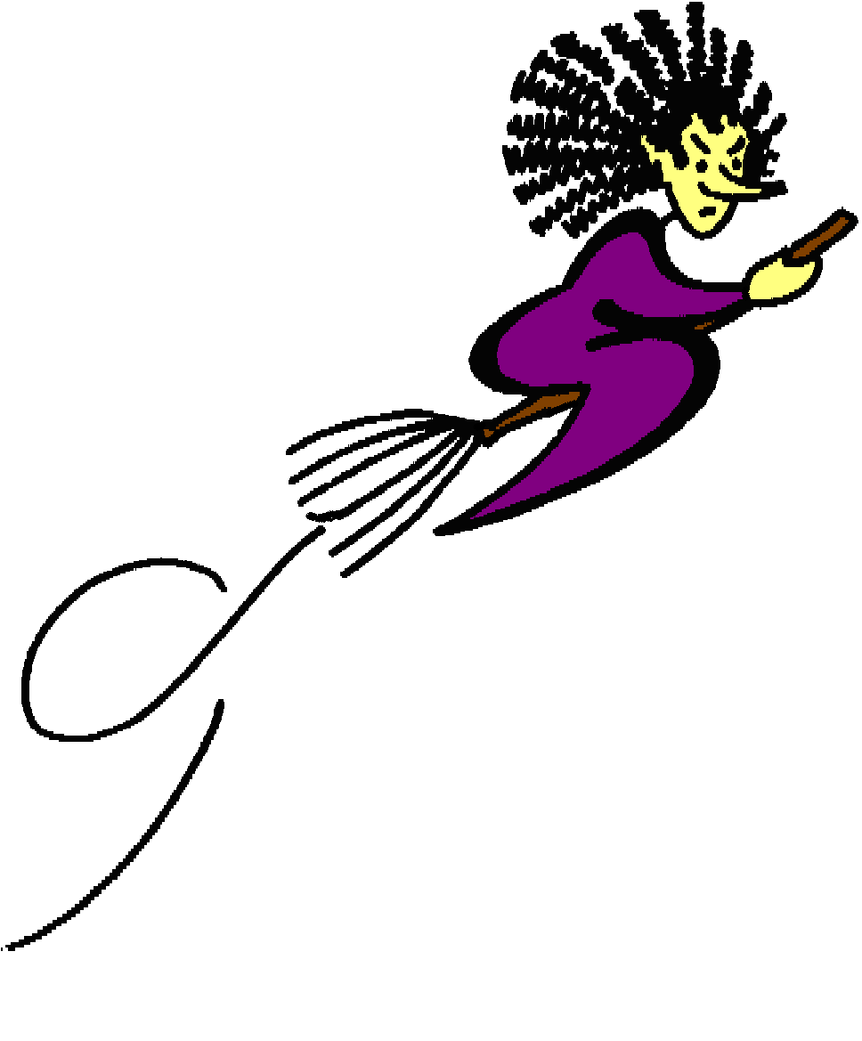 | 
 | 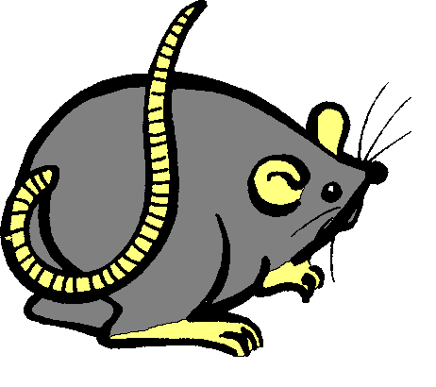 | 

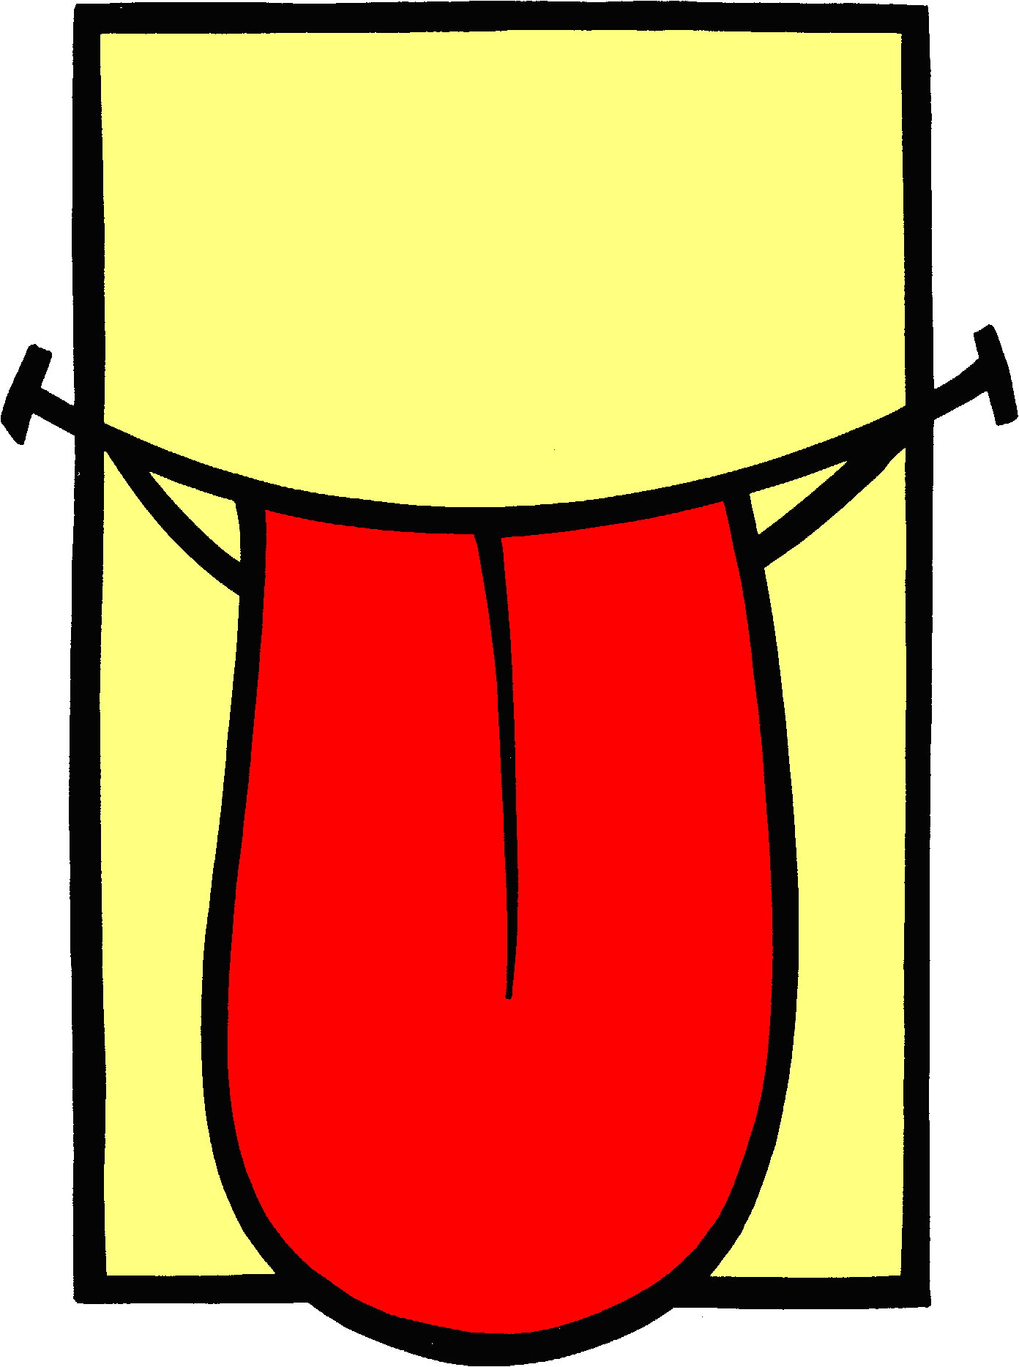 |  | 
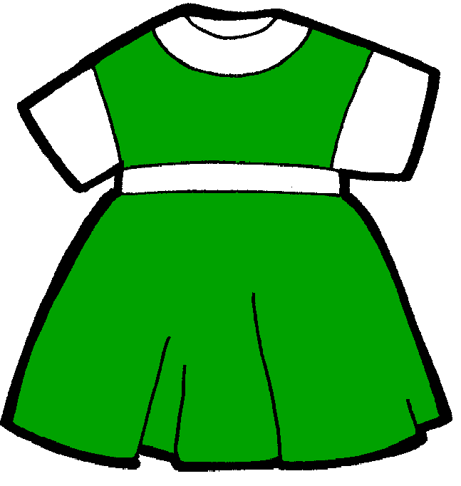 | 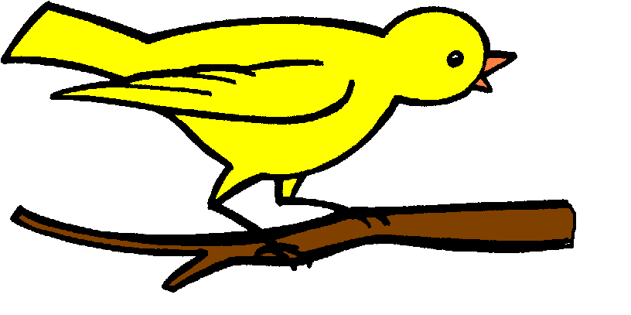 | 

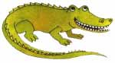 | 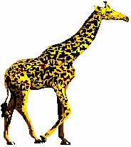 | 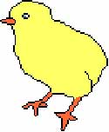
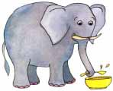 |  | 

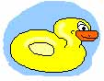 |  | 
 | 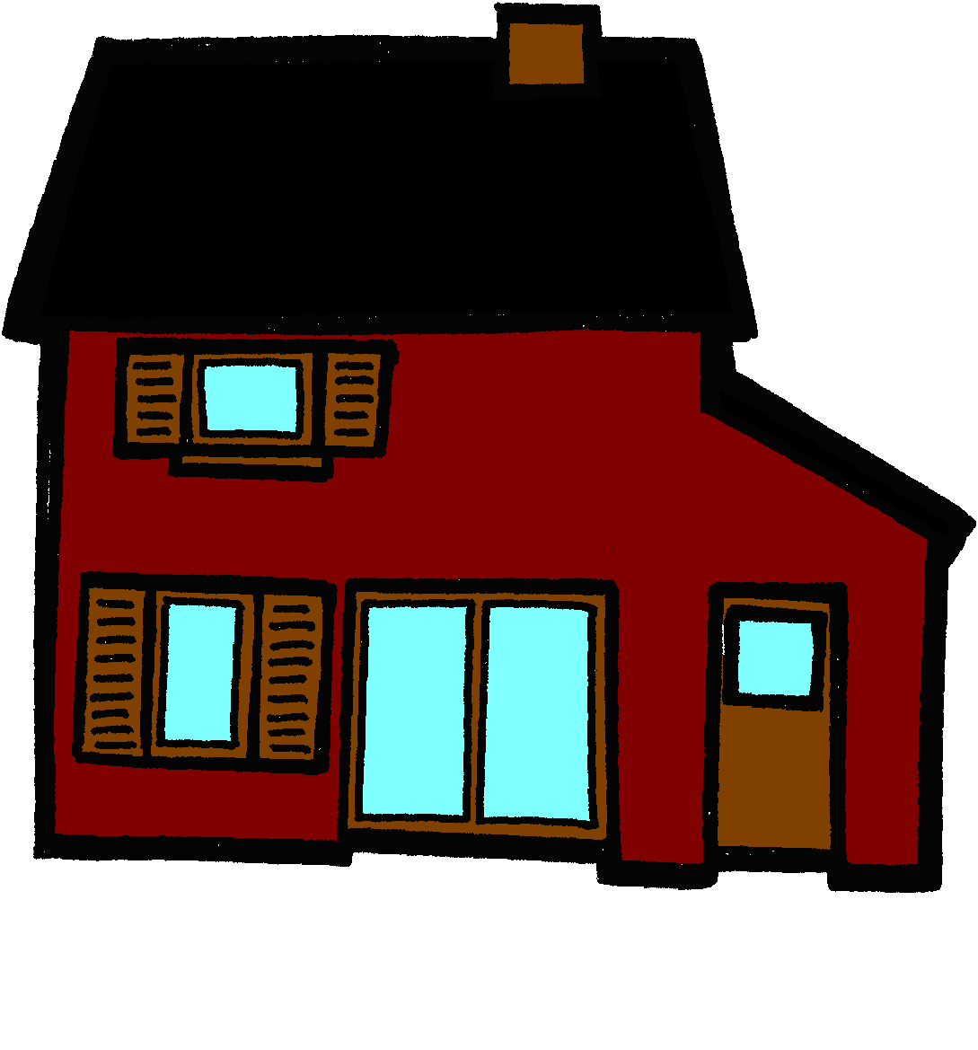 | 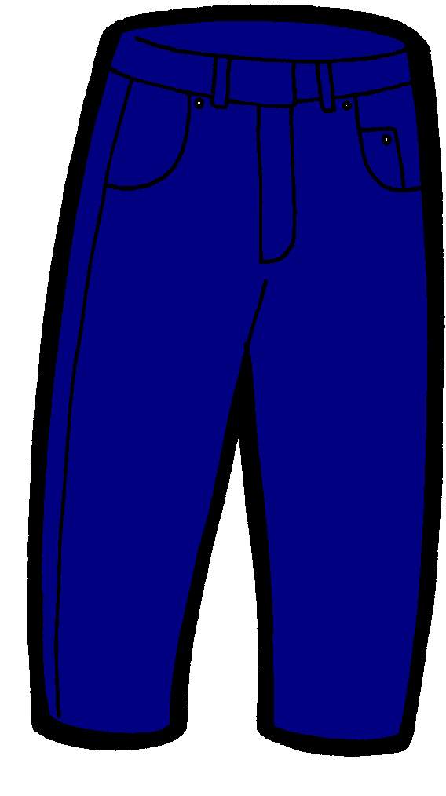

Préparation d’activité

1. Informations générales

2. L’activité

Domaine : éveil géographique

Sujet : replaçons les éléments aux bons endroits

Thème ou Projet : les couleurs

Compétence(s) :

Education physique
-70 : Organisation de l’espace en fonction de repères fixes

Eveil géographique
-825 : Apprendre à structurer l’espace

Objectif opérationnel :
Durant l’activité, avec l’aide de l’institutrice, les enfants seront capables de structurer l’espace (quadrillage) en fonction de repères fixes (images) qu’ils placeront aux bons endroits sur les quadrillages. L’activité est réussie si les enfants ont réussi à replacer correctement les images sur les quadrillages en fonction des grilles de départ.

Prérequis : aucun

Mode d’organisation de l’apprentissage : frontal

Matériel : des planches avec des quadrillages (carrés de deux sur trois), des images à replacer sur les quadrillages, des référentiels avec une image sur chaque grille et un correctif au verso des référentiels

Références : aucune
Déroulement

 | L’enseignant | L’apprenant
Motivation | Regardez, que voyez-vous ? | Les enfants me citent les éléments qu’ils voient sur les images.
Corps | Pour commencer, je dis aux enfants qu’ils vont refaire exactement comme la grille originale.  Pour les enfants n’éprouvant pas de problème modus operandi suivant : je dis aux enfants que c’est un jeu où on replace les éléments aux bons endroits en fonction de grilles de départs.  Je montre concrètement la démarche avec un enfant : on replace l’image au même endroit qu’il se trouve sur la grille de départ. Quand on a fini de replacer toutes les images, on retourne la feuille pour vérifier qu’on a bien réussi à tout replacer. | Les enfants font l’activité.
Évaluation | Pendant l’activité, avec l’aide de l’institutrice, les enfants seront capables de replacer les éléments aux bons endroits sur la grille en fonction des grilles de départ.

Fiche matière

Savoirs :

Vocabulaire :

-Quadrillage : c’est un ensemble de lignes qui se croisent en faisant des carrés

Savoir-faire :

-Replacer les différents éléments aux bons endroits en fonction des référentiels

Savoir-être :

-Respect du matériel
-Respect des autres enfants et de leur travail
-Partager le matériel

Savoir-réfléchir :

-Trouver à quels endroits vont les images en fonction des grilles sur les référentiels
-Pouvoir s’autoévaluer en regardant les correctifs

